Peldvietas nosaukums | Lielupes kreisā krasta peldvieta „Pasta salas peldvieta” Jelgavā
Ilglaicīgās kvalitātes novērtējums (pēc direktīvas 2006/7/EK kritērijiem) - pēc četru pēdējo peldsezonu ūdens kvalitātes datiem. | Zemas kvalitātes ūdens  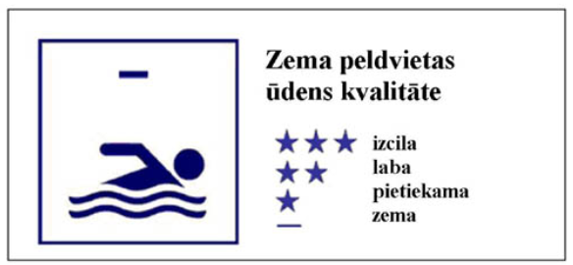
Peldvietas ūdens kvalitātes vispārīgs apraksts un ietekmējošie faktori   | Peldvietas ūdens mikrobioloģiskā kvalitāte ilglaicīgā perspektīvā, ņemot vērā pēdējo četru peldsezonu rezultātus, ir novērtēta kā zema.  Tas norāda uz to, ka peldvietā pastāv risks biežākām ūdens piesārņojuma epizodēm, tai skaitā peldvietas ūdens ir pakļauts īstermiņa piesārņojumam.  Peldvietas ūdens kvalitāti potenciāli var ietekmēt:  - Lielupes un tās pieteku piesārņojums, kura avots ir augštecē esošo apdzīvoto vietu nepietiekami attīrītu vai pat neattīrītu notekūdeņu ieplūde.  - Piesārņojuma ienese no apkārtējās teritorijas (īpaši tur, kur teritorijas nav pieslēgtas centralizētai kanalizācijas sistēmai).  Lai saglabātu atbilstošu ūdens kvalitāti:  ! atpūtniekiem jāievēro elementārās higiēnas prasības peldvietā  ! peldvietā un tās tuvumā nedrīkst ievest dzīvniekus

